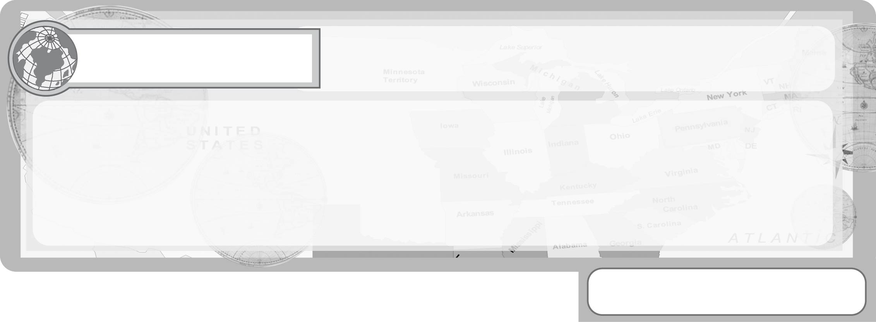
หน่วยการเรียนรู้ที่ 3

เพื่อนบ้านอาเซียน

แผนการจัดการเรียนรู้ที่ 12
เพื่อนบ้านอาเซียน : ประเทศเวียดนาม

ชั้นประถมศึกษาปีที่ 4 เวลา 1 ชั่วโมง

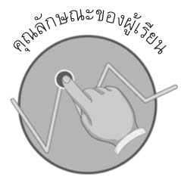

คุณลักษณะของผู้เรียน

- มีความรู้เกี่ยวกับอาหารของประเทศอาเซียน
- มีความรู้เกี่ยวกับเครื่องดนตรีของประเทศอาเซียน

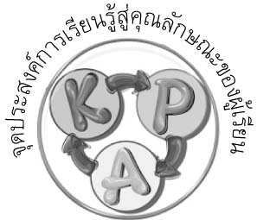
จุดประสงค์การเรียนรู้สู่คุณลักษณะของผู้เรียน

1. บอกข้อมูลพื้นฐานเกี่ยวกับอาหารและเครื่องดนตรีของประเทศเวียดนาม (K)
2. สืบค้นข้อมูลเกี่ยวกับเครื่องดนตรี และอาหารยอดนิยมของประเทศเวียดนาม (P)
3. ชื่นชมภูมิปัญญาด้านการประกอบอาหารและเครื่องดนตรีของประเทศเวียดนาม (A)


สาระสำคัญ

การศึกษาลักษณะทางวัฒนธรรมของประเทศสมาชิกอาเซียนที่แตกต่างกัน เช่น ทางด้านอาหารและเครื่องดนตรี จะทำให้เกิดการยอมรับในความแตกต่างของแต่ละประเทศ ซึ่งช่วยเสริมสร้างความเข้าใจและความสัมพันธ์อันดีระหว่างประเทศสมาชิก
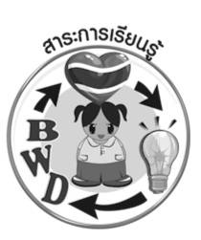
สาระการเรียนรู้

ประเทศเวียดนาม


คุณลักษณะอันพึงประสงค์ประส

รักความเป็นไทย
ตัวชี้วัดที่ 7.1 ภาคภูมิใจในขนบธรรมเนียมประเพณี ศิลปะ วัฒนธรรมไทย และมีความกตัญญูกตเวที

สมรรถนะสำคัญของผู้เรียน

ความสามารถในการแก้ปัญหา

ชิ้นงานหรือภาระงาน (หลักฐาน ร่องรอยแสดงความรู้)
ชิ้นงานหรือภาระงาน (หลักฐาน ร่องรอยแสดงความรู้)

- สืบค้นข้อมูลเกี่ยวกับเครื่องดนตรี และอาหารยอดนิยมของประเทศเวียดนาม
- จัดทำคู่มือแนะนำเครื่องดนตรีพื้นเมืองและอาหารขึ้นชื่อของประเทศเวียดนาม

คำถามท้าทาย

◍
อาหารที่ขายอยู่ในประเทศไทยทุกวันนี้ มีอาหารชนิดใดบ้างที่เป็นอาหารของเวียดนาม

การจัดกิจกรรมการเรียนรู้

1. ให้นักเรียนร่วมกันอภิปรายแสดงความคิดเห็น โดยครูใช้คำถามท้าทาย ดังนี้
◍
อาหารที่ขายอยู่ในประเทศไทยทุกวันนี้ มีอาหารชนิดใดบ้างที่เป็นอาหารของเวียดนาม

2. ครูนำธงชาติของประเทศเวียดนามมาให้นักเรียนดู ให้นักเรียนร่วมกันอภิปรายแสดงความคิดเห็นเกี่ยวกับข้อมูลพื้นฐานของประเทศเวียดนาม โดยครูใช้คำถาม ดังนี้
◍
ธงชาติที่นักเรียนเห็นผืนนี้มีลักษณะอย่างไร (ธงชาติเวียดนาม หรือเรียกอีกชื่อว่า
ธงแดงดาวเหลือง มีลักษณะเป็นธงสี่เหลี่ยมผืนผ้า พื้นธงสีแดง บริเวณกลางธงมีรูปดาว 5 แฉกสีเหลืองทอง)
◍
ธงชาติผืนนี้เป็นของสมาชิกอาเซียนประเทศใด (เวียดนาม)
◍
ประเทศเวียดนามมีชื่อทางการว่าอย่างไร (สาธารณรัฐสังคมนิยมเวียดนาม)
◍
นักเรียนรู้หรือไม่ว่าประเทศเวียดนามเข้าร่วมเป็นสมาชิกอาเซียนเมื่อใด
(28 กรกฎาคม พ.ศ. 2538)
◍
นักเรียนมีความรู้หรือข้อมูลพื้นฐานเกี่ยวกับประเทศเวียดนามในเรื่องใดบ้าง
(สุสานโฮจิมินห์)
3. ครูอธิบายให้นักเรียนฟังว่า ประเทศเวียดนามมีชื่อเป็นทางการว่า “สาธารณรัฐสังคมนิยมเวียดนาม” เป็นสมาชิกอาเซียน เมื่อวันที่ 28 กรกฎาคม พ.ศ.2538
4. ให้นักเรียนศึกษาข้อมูลความรู้เกี่ยวกับเครื่องดนตรีและอาหารพื้นเมืองหรืออาหารยอดนิยมของประเทศเวียดนาม จากนั้นร่วมกันอภิปรายสรุปความรู้ โดยครูใช้คำถาม ดังนี้
◍
เครื่องดนตรีพื้นเมืองของประเทศเวียดนามมีชื่อว่าอะไร และมีลักษณะอย่างไร
(ตัวอย่างคำตอบ ด่านงเหวียต (Dan nguyet) เป็นซอพื้นเมืองของเวียดนาม มี 2 สาย เวลาเล่นใช้ปิ๊กเล็ก ๆ ดีด)
◍
อาหารยอดนิยมของประเทศเวียดนามคืออะไร และมีลักษณะเป็นอย่างไร
(ตัวอย่างคำตอบ แหนมเนือง เป็นอาหารพื้นเมืองที่ใช้แผ่นแป้งนำมาห่อหมูย่างรวมกับผักต่าง ๆ รับประทานคู่กับน้ำจิ้ม)
◍
นอกจากด่านงเหวียต ประเทศเวียดนามยังมีเครื่องดนตรีที่สำคัญอะไรอีกบ้าง
(ตัวอย่างคำตอบ Dan bau เป็นพิณน้ำเต้าสายเดี่ยวแบบโบราณ)
◍
นอกจากแหนมเนืองแล้ว ประเทศเวียดนามยังมีอาหารที่ขึ้นชื่ออะไรอีกบ้าง
(ตัวอย่างคำตอบ บั๋นจึง คือ ข้าวต้มไส้ถั่ว ห่อด้วยใบตองเป็นรูปสี่เหลี่ยม
บั๋นหย่าย คือ ข้าวต้มไส้ถั่ว ห่อด้วยใบตองเป็นรูปทรงกลม)
5. ครูสั่งแหนมเนืองทางไปรษณีย์มาให้นักเรียนชิมรสชาติ จากนั้นร่วมกันแสดงความรู้สึกที่ได้รับประทานอาหารยอดนิยมของประเทศเวียดนาม
6. ให้นักเรียนแต่ละคนสืบค้นข้อมูลเพิ่มเติมเกี่ยวกับเครื่องดนตรีพื้นเมือง และอาหารขึ้นชื่อของประเทศเวียดนามมาอย่างละ 1 ชนิด นำข้อมูลที่ได้มานำเสนอหน้าชั้นเรียนทีละคน จากนั้นนำข้อมูลของนักเรียนทั้งหมดมาจัดทำเป็นคู่มือแนะนำเครื่องดนตรีและอาหารของประเทศเวียดนาม
7. ให้นักเรียนร่วมกันอภิปรายแสดงความคิดเห็นเพื่อสรุปความรู้เกี่ยวกับข้อมูลพื้นฐานด้านดนตรีและอาหารประจำชาติประเทศเวียดนาม โดยครูใช้คำถาม ดังนี้
◍
ประเทศเวียดนามมีชื่อทางการว่าอะไร (สาธารณรัฐสังคมนิยมเวียดนาม)
◍
ประเทศเวียดนามเข้าร่วมเป็นสมาชิกอาเซียนเมื่อใด
(28 กรกฎาคม พ.ศ. 2538)
◍
เครื่องดนตรีที่สำคัญของประเทศเวียดนามมีอะไรบ้าง (ตัวอย่างคำตอบ ด่านงเหวียต (Dan nguyet) เป็นซอพื้นเมืองของเวียดนาม มี 2 สาย เวลาเล่นใช้ปิ๊กเล็ก ๆ ดีด)
◍
อาหารยอดนิยมและอาหารพื้นเมืองที่สำคัญของประเทศเวียดนามมีอะไรบ้าง และ
มีลักษณะสำคัญอย่างไร (ตัวอย่างคำตอบ แหนมเนือง เป็นอาหารพื้นเมืองที่ใช้แผ่นแป้งนำมาห่อหมูย่างรวมกับผักต่าง ๆ รับประทานคู่กับน้ำจิ้ม)
8. นักเรียนและครูร่วมกันสรุปความรู้ ดังนี้
◍
ประเทศเวียดนามมีชื่อเป็นทางการว่า “สาธารณรัฐสังคมนิยมเวียดนาม” เป็นสมาชิกอาเซียน เมื่อวันที่ 28 กรกฎาคม พ.ศ. 2538 เครื่องดนตรีที่สำคัญ คือ ด่านงเหวียต (Dan nguyet)
เป็นซอพื้นเมืองของเวียดนาม มี 2 สาย เวลาเล่นใช้ปิ๊กเล็ก ๆ ดีด อาหารพื้นเมือง คือ แหนมเนือง แผ่นแป้งห่อหมูย่างรวมกับผักต่าง ๆ รับประทานคู่กับน้ำจิ้ม

การจัดบรรยากาศเชิงบวก

ครูสั่งแหนมเนืองทางไปรษณีย์มาให้นักเรียนชิมรสชาติ จากนั้นร่วมกันแสดงความรู้สึกที่ได้รับประทานอาหารยอดนิยมของประเทศเวียดนาม

สื่อการเรียนรู้

- ธงชาติของประเทศเวียดนาม
- แหนมเนือง


การวัดและประเมินผลการเรียนรู้

1. วิธีการวัดและประเมินผล
1.1 สังเกตพฤติกรรมของนักเรียนในการตอบคำถามและร่วมแสดงความคิดเห็น
1.2 ความคิดสร้างสรรค์ในการนำเสนอผลงาน
1.3 การสรุปผลการอภิปราย
2. เครื่องมือ
แบบสังเกตพฤติกรรมการเข้าร่วมกิจกรรม
3. เกณฑ์การประเมิน
การประเมินพฤติกรรมการเข้าร่วมกิจกรรม
ผ่านตั้งแต่ 2 รายการ ถือว่า ผ่าน
ผ่าน 1 รายการ ถือว่า ไม่ผ่าน


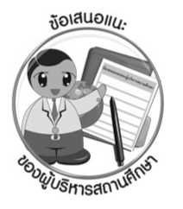
ข้อเสนอแนะของผู้บริหารสถานศึกษา

________________________________________________________________________________________________________________________________________________________________________________________________________________________________________________________________________________________________________________________________________________________________________________________________________________________________________________________________________________________________________________________________________________________________________________________________________________________________________________________________________________________________________________________________________________________________________________________________________________________________________________________________________________________________________________________________________________________________________________________________________________________________________________________________________________________________________________________________________________________________________________________________________________________________________________________________________________________________________________________________________________________________________________________________________________________________________________________________________________________________________________________________________________________________________________________________________________________________________________________________________________________________________________________________________________________________________________________________________________________________________________________________________________________________________________________________________________

ลงชื่อ __________________________ (ผู้บริหารสถานศึกษา)
(__________________________)
_______/_________/_______


บันทึกหลังการสอน

ผลการจัดการเรียนการสอน
____________________________________________________________________________________________________________________________________________________________________________________________________________________________________________________________________________________________________________________________________________________________________________________________________________________________________________________________________________________

ปัญหา/อุปสรรค
__________________________________________________________________________________________________________________________________________________________________________________________________________________________________________________________________________________________________________________________________________________________________________________________________________________________________________________________________________________________________________________________________________________________________

แนวทางแก้ไข
__________________________________________________________________________________________________________________________________________________________________________________________________________________________________________________________________________________________________________________________________________________________________________________________________________________________________________________________________________________________________________________________________________________________________

ลงชื่อ __________________________ (ผู้บันทึก)
(__________________________)
_______/_________/_______

